Extension de la réfraction via les vecteurs par une simulation informatique

Brossard le 12 Juin 2025

Article proposé par

Aryan Shadzi
Élève 5ème secondaire à L’École Internationale Lucille Teasdale (CSSMV)
Dr. Papa Tahir Diallo
PhD – Sciences des matériaux
Enseignant de Physique à L’École Internationale Lucille Teasdale (CSSMV)

Introduction
Au fil du vingtième siècle, la modélisation de la lumière est devenue de plus en plus essentielle. Elle est utilisée pour simuler des phénomènes difficiles à reproduire en laboratoire, à créer des images réalistes d’un bâtiment avant sa construction, et même pour raffiner la qualité graphique des films et des jeux vidéo. Parmi les phénomènes complexes à simuler est la réfraction. La loi de Snell, qui dépend des angles d’incidence, se révèle inefficace lorsqu’elle est utilisée dans des algorithmes modélisation modernes, car ceux-ci fonctionnent avec une représentation vectorielle. Ainsi, appliquer la loi de Snell, implique l’utilisation des fonctions trigonométriques inverses, dont les calculs sont très lourds. Dans cette revue, nous allons explorer la loi de Snell, ainsi que les équations de Fresnel afin de les adapter à la simulation, en les appliquant à un modèle vectoriel. Nous allons tenter de formuler un modèle qui peut reproduire des phénomènes optiques, tels que la dispersion chromatique, la réfraction et la réflexion interne totale.

Contexte et variables
Considérons un rayon lumineux traversant la frontière entre deux milieux selon un angle θ₁ par rapport à la normale nˆ. Ce rayon sera ensuite réfléchi (Idem. Fig. 2) ou réfracte (Idem. Fig. 1) `a un angle θ₂ par rapport à la normale, en fonction des indices de réfraction n₁ et n₂ des deux milieux. Rappelons que l’indice de réfraction d’une substance est le rapport entre la vitesse de la lumière dans l’espace et celle dans la substance¹.

normale nˆ normale nˆ
θ₁
n₁
n₂
θ₂
n₁
θ₁ θ₂
n₂
Figure 1 : Réfraction Figure 2 : Réflexion

On pourrait, au besoin, utiliser les lois de Descartes pour expliquer des phénomènes optiques, sachant que ces valeurs peuvent être à des scalaires. En revanche, dans le cadre de notre simulation vectorielle, nous rem- placerons θ₁ et θ₂ par les vecteurs unitaires directionnels du rayon incident et transmis. vˆ₁ et vˆ₂ pour produire un modèle efficace dans le contexte de la simulation .

Pour représenter et simuler des phénomènes tels que la dispersion chroma- tique, nous devons identifier les longueurs d’onde de nos rayons en micromètres, représente par la variable λ (par souci de simplicité, nous supposerons que λ est constant lorsque la lumière change de milieu). Nous pouvons calculer l’indice de réfraction en modélisant grâce `a une fonction n_{f} (λ, n_{avg}) qui sera ´élaborée dans la section 6. Cette fonction utilisera l’indice de réfraction moyen d’une substance pour modéliser une relation entre la longueur d’onde et l’indice.

Résolution du vecteur réfracté
Selon la loi de Snell, lors d’une réfraction, un phénomène ou` un rayon lumineux traverse la frontière entre deux milieux, n₁ sin(θ₁) = n₂ sin(θ₂). En tenant compte de notre objectif de créer un modèle apte à la simulation, nous allons utiliser une démarche qui va mettre en évidence le vecteur. Par conséquent, nous devons trouver une expression équivalente pour sin(θ) selon la direction d’un rayon incident ou réfracté, vˆ₁ ou vˆ₂. En fait, si nous posons un nouveau vecteur kˆ ⊥ nˆ, ou` nˆ est le vecteur normal de la frontière entre les deux milieu, sin(θ) = vˆ · kˆ comme illustré `a la figure 3.
−nˆ
L
−vˆ
θ

kˆ

Figure 3 : Représentation graphique du sinus d’un vecteur vˆ selon une normal nˆ
Puisqu’il s’agit d’un triangle rectangle, on observe que,

L
sin θ = ||vˆ|| = ||vˆ|| cos (90 − θ)
Sachant que kˆ est un vecteur unitaire,
sin θ = ||vˆ|||kˆ|| cos (90 − θ)

sinθ = vˆ · kˆ
(1)

Nous pouvons substituer cette expression dans les paramètres de la loi de Snell ou` vˆ₁ et vˆ₂ représentent la direction du rayon incident et réfracté dans cet ordre.

n₁ sin θ₁ = n₂ sin θ₂ n₁(vˆ₁ · kˆ) = n₂(vˆ₂ · kˆ)
n1 (vˆ · kˆ) = (vˆ · kˆ)
n2 1 2
Pour plus de clarté, représentons
^{n}1 (vˆ₁ · kˆ) par M.
n2
M = (vˆ · kˆ) = n1 (vˆ · kˆ) (2)
2 n2 1
Puisque kˆ ⊥ nˆ, (vˆ₂ · −nˆ)² + (vˆ₂ · kˆ)² = 1

vˆ₂ · −nˆ = 1 − M 2 (3)

Nous obtenons,

vˆ₂ = (vˆ₂ · kˆ)kˆ − (vˆ₂ · −nˆ)nˆ
Nous pouvons ensuite substituer avec les équations (2) et (3),

vˆ₂ = M kˆ - nˆ $√$1-M² (4)

Après une analyse, on note que si M > 1, alors 1-M ² < 0. Par conséquent, notre expression contiendra une racine carrée d’un nombre négatif, ce qui rend le tout indéfini dans de le domaine des nombres réelles. En effet, selon l’équation (2), on note que M = sin θ₂. Donc, M > 1 affirme qu’on obtient une valeur de sinus plus grande ou plus petite que 1. Il n’existe aucun angle qui respecte cette condition. En effet, cela suggère simplement qu’il n’y a pas de réfraction, mais qu’il y a en réalité une réflexion totale interne (RTI)². Ce cas sera exploré en profondeur dans la section 4.

Dans le contexte d’une simulation 3-dimensionnelle, il existe une infinité de kˆ tels que kˆ⊥nˆ puisqu’il y existe un plan perpendiculaire à la normale nˆ. Il faut donc ajouter une autre contrainte au vecteur kˆ. Comme vu dans la figure 3, kˆ doit être sur le même plan que la normale et le rayon incident. En sachant que tous les vecteurs sur un plan sont perpendiculaires `à la normale de ce plan par définition, on peut poser la normale de ce nouveau plan comme le produit vectoriel entre la direction d’un rayon incident et la normale de la frontière qui sépare les deux milieux,
⊥
Nˆ = nˆ × vˆ₁
Le vecteur kˆ, étant lui aussi sur ce plan et étant perpendiculaire à nˆ, doit respecter les deux contraintes, kˆ ⊥ Nˆ et kˆ ⊥ nˆ. On pose donc que,
kˆ = Nˆ × nˆ en substituant pour Nˆ = nˆ × vˆ₁

kˆ = (nˆ × vˆ₁) × nˆ (5)

Dans le cas d’un RTI, nous avons besoin d’un modèle vectoriel représentatif de la réflexion. A` partir de la loi de la réflexion spéculaire, qui dicte que θ1 = θ2, où ces variables représentent l’angle d’incidence et de réflexion par rapport à la normale 3, il est possible d’établir des relations qui nous permettront de produire le modèle suivant.

normale nˆ
−vˆ₁
u⃗
u⃗
vˆ₂
θ₁ θ₂
n₁
n₂

Figure 4 : Représentation graphique de la réflexion d’un rayon

D’après la figure 4, on note que, vˆ₂ ₌ ₋ vˆ₁ + 2u⃗. Il est possible de déterminer une expression
pour uˆ, Une substitution nous donne,
u⃗ = −(vˆ₁ · nˆ)nˆ + vˆ₁
vˆ₂ = −vˆ₁ + 2vˆ₁ − 2(vˆ₁ · nˆ)nˆ
Cette démonstration algébrique permet d’obtenir la relation suivante,

vˆ₂ = vˆ₁ − 2(vˆ₁ · nˆ)nˆ
(6)

Cette relation qui met en évidence le vecteur réfléchi est utile dans le cas d’un RTI.

Les ´équations de Fresnel

En tenant compte des éléments théoriques associés aux phénomènes optiques, il est démontré que la réflexion et la réfraction ne sont pas binaires. En fait, même si nous négligeons le RTI, une partie de la lumière incidente est réfléchie tandis qu’une autre partie est réfractée. Les équations de Fresnel nous permettent de faire une analyse quantitative de ce phénomène. Pour calculer la quantité de lumière non polarisée réfléchie, on prend simplement la moyenne des quantités de lumière réfléchie en polarisation s et p.
R = R_{s} + R_{p}
2
Les équations de Fresnel nous permettent de résoudre pour R_{s} et R_{p} respectivement⁴.

Puisque nous sommes intéressés par la forme vectorielle de ces équations, nous pouvons utiliser le fait que les cosinus de nos angles sont leurs composantes parallèles à la normale (Figure 3).

En posant : cosθ₁ = −vˆ · nˆ et cosθ₂ = $\sqrt{1}-M 2$
On rappelle que : vˆ₂ = kˆM − nˆ$\sqrt{1}-M 2$ (4)

Nous pouvons mettre à jour les équations de Fresnel sous forme vectorielle.

Rs = - n₁(−vˆ · nˆ ) – n₂ ($\sqrt{1}-M 2$)² / - n₁(−vˆ · nˆ ) + n₂ ($\sqrt{1}-M 2$) (7)

Rp = n₁($\sqrt{1}-M 2$) + n₂ (−vˆ · nˆ )² / n₁($\sqrt{1}-M 2$) - n₂ (−vˆ · nˆ ) (8)

Nous pouvons utiliser cela pour calculer l’intensité de la lumière réfléchie et réfractée. R et T sont respectivement les intensités de la lumière réfléchie et transmise.

R = Rs + Rp / 2 (9)

T = 1- R (10)

Dispersion chromatique

La dispersion chromatique est un phénomène qui permet de disperser la lumière polychromatique en lumière monochromatique grâce à une variation de l’indice de réfraction selon la longueur d’onde d’un rayon lumineux donné. On peut d’écrire cette variation en utilisant une fonction n(λ). Dans la littérature, il est indiqué que la plupart des mesures des indices de réfraction (IOR) sont prises à une longueur d’onde autour de 0.589µm. Par conséquent, notre fonction doit être égale `a cet indice moyenne étant donne une longueur d’onde de 0.589µm. On pose que λ₀ = 0.589 Soit notre fonction n(λ) alors,

n(λ₀) = n_{avg} (11)

Nous pouvons maintenant utiliser l’équation de Cauchy⁵ pour créer un modèle simple que nous ajusterons à nos besoins.

B C
n(λ) = A + λ2 + λ4 ...

On choisit de garder une précision de 2e degré, ainsi on garde juste les deux premiers termes de l’expression,

n(λ) = A +B/ λ²

On applique la contrainte (11),

B
n(λ₀) = n_{avg} = A + 2
λ
0

B
A = n_{avg} − λ 2
0

B B
n(λ) = n_{avg} − λ 2 + λ2
0
Finalement, on obtient
n(λ) = n_{avg} + B ( (1/ λ²) – (1/ λo²))

B peut simplement être choisi et testé selon les besoins spécifiques du programme. Cependant, certaines restrictions doivent être appliqu´ees⁵.

0 < B < 1 < A A > 1
B
n_{avg} − λ 2 > 1
0

Finalement
B
λ 2 < n_{avg} − 1
0
B < λ₀² (n_{avg} − 1)

B ∈ ]0, 1[ ∩ 0, λ₀² (n_{avg} − 1) (13)

Résultats

L’application de l’algorithme ci-dessus, combiné à des algorithmes standards de modélisation de la lumière, dans un logiciel programme en C++ et GLSL, permet de créer un simulateur simple mais fonctionnel. Pour analyser le fonctionnement de notre algorithme, nous allons comparer une lentille sphérique simulée par notre programme à une référence, simulée par Blender, une application renommée et bien connue.
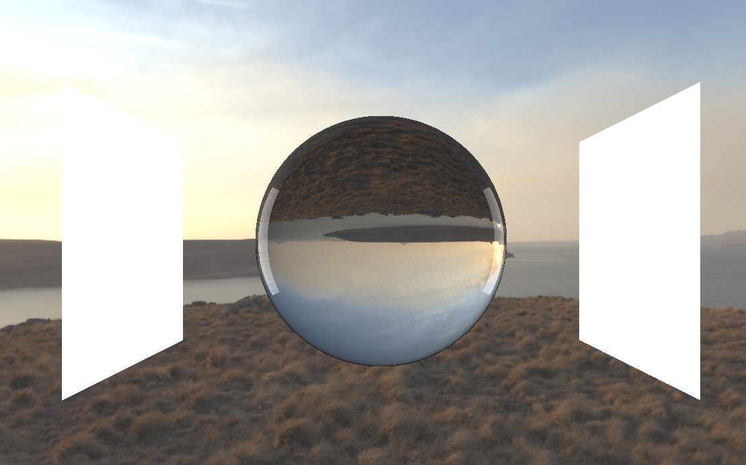
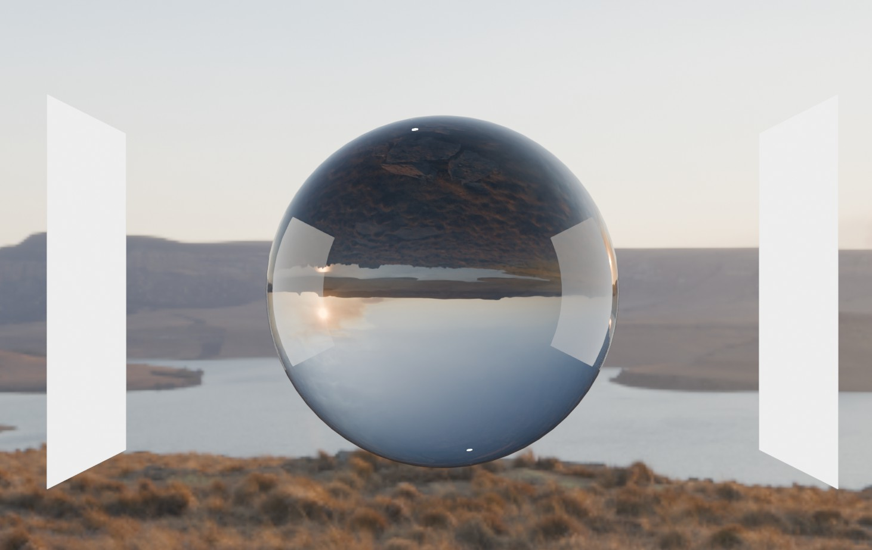
(a) Image produite par notre méthode (b) Image produite par Blender

Figure – 5 : Comparaison entre notre logiciel et Blender pour un scène avec un sphère accompagné de deux sources lumineuses

On observe plusieurs similitudes et différences entre les deux images. Tout d’abord, les deux lentilles sphériques ont inversé le fond d’écran, un phénomène que notre méthode a réussi à reproduire avec succès. Par ailleurs, notre programme a également restitué les réflexions présentes de chaque côté de la sphère, bien que celles-ci couvrent une surface de contact nettement plus réduite. Enfin, on constate une différence notable d’intensité lumineuse entre les deux images.

Les inversions du fond d’écran observées dans les deux images indiquent que les directions de réfraction et de réflexion simulées par notre méthode sont globalement conformes à la réalité. Cela signifie que les formules vectorielles dérivées des lois de Snell et des lois de réflexion sont capables d’expliquer correctement les phénomènes observées

Cependant, la surface de contact des réflexions sur la sphère est plus petite dans notre image. Cette différence pourrait résulter d’un problème dans l’implémentation des équations de Fresnel, qui déterminent la proportion de lumière réfléchie. Il est aussi possible, et même plus probable, que cette variation provienne d’une différence plus fondamentale : la manière dont Blender et notre simulateur gèrent la probabilité de réflexion, que ce soit de façon probabiliste ou déterministe.

À cela s’ajoute le fait que l’indice de réfraction utilisée dans notre simulation diffère légèrement de celui utilisé dans Blender, ce qui peut également influencer la taille et l’intensité des réflexions.

Puisque la différence d’intensité lumineuse est visible dans l’ensemble de l’image, y compris dans les zones où la réfraction n’a pas d’effet, il est probable qu’elle résulte d’un traitement différent des données entre les deux logiciels. En effet, Blender, en tant que moteur est beaucoup plus développé, car intègre de nombreuses ´étapes supplémentaires qui améliorent le réalisme visuel. Par exemple, Blender ajuste automatiquement l’intensité du ciel pour atténuer le contraste entre les régions très lumineuses et les zones plus sombres, ce qui n’est pas encore pris en charge dans notre simulateur. Ainsi, cette observation n’a pas de corrélation avec notre méthode pour simuler la réfraction.

Bien que plusieurs phénomènes aient pu être simulé, il a été impossible d’intégrer la dispersion chromatique dans notre simulateur. En effet, celle-ci nécessite de diviser la lumière en trois rayons distincts, un pour chaque composante de couleur (rouge, vert, bleu) et de suivre leur parcours respectif à travers la scène. Toutefois, cette approche repose sur la capacité de tracer plusieurs rayons à partir d’un seul rayon incident. Malheureusement, dans le GLSL, un des langages de programmation utilisés, la récursivité n’est pas supportée ce qui limite notre logiciel à un seul rayon à la fois lorsqu’on exécute les étapes 1-8 indiquées dans la section Étapes de la simulation. Par conséquent, il nous est impossible de propager simultanément plusieurs rayons secondaires pour simuler la séparation spectrale, rendant la dispersion chromatique hors de portée dans ce contexte.

Analyse

L’analyse de ce travail sera traitée en plusieurs phases. Dans la première, nous ferons un bref rappel sur la manière dont la simulation sera implémentée en incluant les équations pertinentes. Ensuite, nous présenterons les résultats obtenus grâce au modèle pour établir la corrélation entre l’optique et les vecteurs.
D’abord, on note que dans la simulation, les rayons lumineux avec un vecteur de direction, l’origine du rayon et une couleur qui peut être associée à une longueur d’onde ou ses composantes en rouge, vert et bleu. Par la suite, le programme détermine l’objet qui rentrera en collision avec le rayon. Notre modèle permet de calculer la direction du rayon réfracté ou réfléchi. Ces étapes peuvent être résumées en suivant les étapes suivantes :

E´tapes de la simulation
  - Calculer le point d’intersection le plus proche entre rayon et objet, seulement s’il existe, sinon passer à l’étape suivante.
  - Utiliser la normale nˆ et la direction du vecteur incident vˆ₁ pour trouver kˆ selon l’équation 5.
kˆ = (nˆ × vˆ₁) × nˆ
  - Grâce à la couleur de la lumière incidente, on peut calculer l’indice de réfraction à l’aide de la formule suivante :

—

ou` λ₀ = 589nm

n₂ = n(λ) = n

avg

+ B 1
λ2
1
λ02

  - Calculer M en utilisant la formule 2, M = n1 /n2 (vˆ₁ · kˆ).
  - Calculer à la fois les directions sortantes réfléchies et transmises (réfractées) avec les formules 4 et 6. Si |M| est supérieur `a 1, calculer uniquement le vecteur réfléchi.

vˆ₂t = kˆM − nˆ $\sqrt{1}-M 2$
vˆ₂r = vˆ₁ – 2 (vˆ₁ · nˆ)nˆ
  - Si M > 1, alors mettre à jour simplement le rayon avec la direction réfléchie et répéter les étapes depuis le début. Sinon, continuer.
| |
  - Utiliser les équations 7-10 pour calculer R et T , les proportions de lumière transmise et réfractée.

Rs = - n₁(−vˆ · nˆ ) – n₂ ($\sqrt{1}-M 2$)² / - n₁(−vˆ · nˆ ) + n₂ ($\sqrt{1}-M 2$) (7)

Rp = n₁($\sqrt{1}-M 2$) + n₂ (−vˆ · nˆ )² / n₁($\sqrt{1}-M 2$) - n₂ (−vˆ · nˆ ) (8)

R = Rs + Rp / 2 (9)

T = 1- R (10)

Envoyer deux nouveaux rayons de la même couleur que le rayon initial. Un rayon réfléchi avec une intensité égale à R fois l’intensité initiale. Un rayon réfracté avec une intensité égale `a T fois l’intensité initiale. Répéter toutes les étapes jusqu’à ce qu’il n’y ait plus d’intersection ou qu’un nombre maximal d’étapes de simulations soit atteint.

Conclusion
De manière générale, notre méthode, fondée sur une approche vectorielle fonctionne très bien pour simuler la réfraction et les phénomènes qui l’accompagnent. Nous avons réussi à reproduire la réfraction à l’aide d’une lentille sphérique capable de générer une image réelle inversée et une réflexion partielle. Cependant, il nous a été impossible d’expérimenter le phénomène de dispersion chromique. Afin d’y arriver, il faudrait soit utiliser un langage de programmation capable de le supporter ou à la limite adopter une autre approche algorithmique. En effet, une fois la dispersion chromique simulée, chaque rayon devient monochromatique ; par conséquent, les réfractions ne pourront pas se différentier. Il serait alors préférable de tirer parti de ce comportement pour adopter l’algorithme à une structure de boucle simple, sans recours à la récursion. De plus, bien que notre méthode semble fonctionner du point de vue visuel, une analyse plus rigoureuse nécessiterait l’ajustement des paramètre de BLENDER, ou l’utilisation d’un autre outil, afin de garantir des conditions strictement identiques entre les deux images comparées. Une telle démarche permettrait de mieux évaluer la précision physique de notre algorithme, indépendamment des différences liées aux moteurs. En somme, bien que perfectible, notre méthode constitue une base fonctionnelle et très prometteuse pour explorer la simulation de la réfraction et des effets optiques à travers une approche simplifiée.

- Référence
a) Gallegos, J., Stokkermans, T. J. (2023, May 20). Refractive Index. Nih.gov; StatPearls Publishing. hhttps://www.ncbi.nlm.nih.gov/books/NBK592413/
b) Refraction, Snell’s law, and total internal reflection. (2025). Bu.edu.
https://buphy.bu.edu/py106/notes/Refraction.html
- Dr. Ru¨diger Paschotta. (2019). Specular Reflection. RP Photonics En- cyclopedia. https://www.rp-photonics.com/specular_reflection. html
- Rotenberg, S. (n.d.). Fresnel Surfaces. https://cseweb.ucsd.edu/classes/ sp17/cse168-a/CSE168_03_Fresnel.pdf
- Cauchy and related Empirical Dispersion Formulae for Transparent Mate- rials. (n.d.). https://www.horiba.com/fileadmin/uploads/Scientific/ Downloads/OpticalSchool_CN/TN/ellipsometer/Cauchy_and_related_ empirical_dispersion_Formulae_for_Transparent_Materials.pdf

